Оглавление:

Введение. с.2
Глава I. Дети войны. с.4
Глава II. История жизни моего прадедушки.
Кудряшова Николая Ивановича. с.6
Заключение. с.8
Библиографический список. с.9
Приложения. с.10

Введение.
В 2022 году наступит очередная годовщина победы в Великой Отечественной войне, 77 лет. Это трагическое событие никогда не сотрется из памяти многих поколений. В наше мирное время в России все еще актуально понятие «Дети войны». Дети войны - это сегодняшние глубокие старики, пенсионеры, с раннего детства хлебнувшие невзгоды и тяготы Великой Отечественной войны, ощутившие на себе боль утраты, голод и потери близких. Ветераны ВОВ, Дети войны и труженики тыла внесли огромный вклад в великую Победу над фашистами, умирая на передовой, трудясь в тылу на заводах, помогая партизанам. С малых лет слово Родина для них - целый мир, ради благополучия которой советский народ совершал подвиги ценою в жизнь.
Мой прадед Николай - ветеран ВОВ, и его супруга, моя прабабушка Мария, как раз являются такими «Детьми войны». Прабабушка родилась в 1941 году, никогда не видела своего отца, который пропал без вести на войне. Прадедушка Николай, в детстве претерпев все невзгоды Великой Отечественной войны, уже 17 лет отроду отправился на фронт в 1945 году. Он стал настоящим героем. Прабабушка Мария, оставаясь в тылу, по мере своих детских сил помогала старшим. Николай и Мария несомненно являются примером мужественности, стойкости и терпения.

Цель работы: глубже изучить родословную своей семьи, историческое прошлое рода, я посвящаю свою исследовательскую краеведческую работу вопросу сохранения памяти о подвигах старших поколений, в частности «Детей войны» для духовно-нравственного и патриотического воспитания детей, подростков и молодёжи. Я выбрала эту тему, потому что хочу донести до моих сверстников мысль о мире, недопущении войны в принципе.
Задачи данного исследования следующие:
1. рассказать о жизни детей в годы Великой Отечественной войны;
2. изучить семейный архив;
3. провести анкетирование в классе (8»А») для выявления погруженности одноклассников в тему;
4. собрать биографическую информацию о детстве, о военных заслугах прадеда Николая.
Предмет работы: духовно-нравственное воспитание и самовоспитание предков (прадеда) в сложных психологических и социально-политических условиях периода Великой Отечественной войны.
Объект исследования: биография прадеда Николая
Актуальность работы. Считаю этот вопрос актуальным и жизненно необходимым, поскольку моё поколение нуждается в исторической и духовной самоидентификации, осмыслении своего места в современном мире, в определении смысла жизни. Без опоры на знания отечественной истории и истории семей, памяти о подвигах наших дедов и прадедов не будет воспитываться «чувство Родины», гордости за Отечество, и возрождение России невозможно.
Степень изученности темы. Новизна исследования. Информация о героическом прошлом прадеда передавалась устно из поколения в поколение в семье на основе артефактов из семейного архива. Исследовательская работа выполнена впервые. Систематизация материала отсутствует.
Источниковая база. Методы исследования. Изучение проблемы осуществлялось на основе работы с архивом семьи Солодовниковых, воспоминаний членов семьи, краеведческого материала, справочной литературы.
Практическая значимость исследования заключается во введении в оборот историко-краеведческого и биографического материала, его систематизации. Сведения, имеющиеся в работе, могут быть полезны учителям, школьникам, широким кругам читателей, интересующимся историей края и данной темой.
Апробация результатов исследования. Сообщение на основе данного исследования было зачитано в МОУ «Северная СОШ №2» на уроках по краеведению.
Структура работы. Работа состоит из введения, II глав и заключения.
Глава I. Дети войны.
Наш народ никогда не забудет это страшное испытание – Великую Отечественную Войну. Размышляя над страницами истории, я пытаюсь ставить себя на место людей, живших в тот период, особенно детей и подростков. И задаюсь вопросом: как они выдержали весь этот ужас, как смогли взять себя в руки и активно включиться в полезную помощь старшим, тяжело трудясь на производстве, заменяя взрослых в хозяйстве, работая на нужды фронта, а иногда и раньше времени отправляясь на фронт. Они приписывали себе пару лет и шли защищать Родину и становились героями.
Многие погибли от голода, бомбёжек, в оккупации. Многие были угнаны в Германию для работы на её военных предприятиях. Так, например, по данным издания «БелПресса» (07.05.2016 «Детства у нас не было») «с мая 1942-го начали отправлять подростков и молодёжь в Германию. Из Белгородчины было вывезено более 22 тысяч на принудительные работы». Сохранились свидетельства бывших детей войны о пребывании в Германии: «Мы были там рабами. На бирже труда нас продавали, как скот. Нас, малолеток, да ещё страшно истощённых, никто не хотел брать. Так называемые «покупатели» - это владельцы фабрик и заводов, тогда ещё выбирали – был конец 1942 года. Где только ни приходилось работать. Лагерь находился недалеко от города Христианштадт. Сам лагерь состоял из многих лагерей по национальной принадлежности. Из-за колючей проволоки мы выходили на работу, за неё же и возвращались. Работали в две смены по 12 часов на электростанции кочегарами. Выходной день раз в три недели. Питание - брюква и 200 граммов хлеба с опилками».
Но те, кто остался на Родине, пережив страдания, голод, смерть близких и родных, они проявляли необыкновенную силу духа, самоотверженность. И это удивительно, ведь это были наши ровесники, дети, которым впору играть, забавляться, беспечно проводить время. Мне трудно это представить, но тем более моя душа наполняется уважением и гордостью, что и в моей семье были такие дети. Они трудились наравне с взрослыми на полях колхозов и совхозов Белгородчины. Так, например, «пятнадцатилетний колхозник артели «Новая жизнь» Стрелецкого сельсовета Белгородского района Михаил Клавкин на своей корове в 1944 году вспахал 12 гектаров. За это ему начислили 300 трудодней. В начале 1945 года он вывез 700 центнеров сахарной свёклы и заработал ещё 60 трудодней.
Мой прадедушка Николай не коренной белгородец, но разве это имеет значение, ведь была одна великая Родина, один великий подвиг ради нас, будущих поколений.
Я провела мини-исследование в форме анкетирования в своём 8 «А» классе с целью определения погруженности моих сверстников в тему «Детей войны». Анкета содержала три вопроса. В анкетирование приняло участие 22 человека.
1вопрос: Напишите даты начала и окончания Великой Отечественной Войны.
2 вопрос: Что ты знаешь о детях ВОВ?
3 вопрос: Мы не случайно затронули тему детей войны, представьте, если ваше детство проходило бы в то время, какой бы вы смогли внести вклад в защиту отечества, родного края?
Вывод: Результаты анкетирования показали, что учащиеся 8 «А» класса знают даты начала ВОВ (100%), но не все мои сверстники достаточно погружены и осознают вклад детей в победу (15% учащихся вообще не знакомы с данной темой, но проявили интерес к ней). Интерес большинства к тестированию и рассуждению над вопросом 3 свидетельствует о достаточном уровне патриотического воспитания в нашей школе (75% учащихся готовы лично работать на предприятиях и в сельском хозяйстве, в помощи родителям, трудом помогать фронту; 25% хотели бы приять участие в боевых действиях).
Таким образом, никто практически не остался безразличен к теме войны и вкладу детей в Великую Победу, переживая эту историческую трагедию, как личную беду.
Глава II. История жизни моего прадедушки.
Кудряшов Николай Иванович - дедушка по материнской линии, ветеран Великой Отечественной войны, родился 17 февраля в 1927в селе Городище Киевской области, национальность – украинец (приложение 1). В 1941 году его отец был призван в вооруженные силы и вскоре пропал без вести на фронте. Теперь все тяготы войны обрушились на подростковые плечи мальчика Коли, так как он остался единственным мужчиной в семье на этот момент. Вся ответственность за хозяйство и обеспечение семьи легли на него. Он вынужден был тяжко трудиться как в домашнем хозяйстве, так и помогать матери в колхозе. Но по мере взросления юношу всё чаще посещали мысли уйти на передовую, где, как казалось молодому человеку, вершилась судьба Родины. Так оно и случилось. Николай Иванович был призван на фронт в самом конце войны, в январе 1945 года в 17 лет. Дедушке не хватало до призывного возраста одного года, поэтому-то было принято решение (кто принимал такое решение – неизвестно) в документах указать год рождения 1927г. (до 18-летия оставался один месяц).
Так прадедушка оказался на фронте, Николай Иванович принимал участие в боевых действиях, став наводчиком-артиллеристом в звании «рядовой». Он всегда был на передовой, выполняя самые ответственные задания. Добросовестно выполнял приказания командиров, самоотверженно воевал, верил в победу. После освобождения западной части СССР, 22 апреля 1945 года на фронте в Болгарии он получил слепое осколочное проникающее ранение правой половины грудной клетки. Этот осколок был расположен близко к сердцу, поэтому врачи не стали его извлекать, полагаясь на молодость и судьбу раненого (приложение 3).
Николай Иванович узнал о Великой Победе, будучи уже в военном госпитале. Он прожил всю жизнь с осколком в груди до самой смерти (умер в возрасте 76 лет).
О войне он почти ничего не рассказывал, был немногословен, так как для него Отечественная война была слишком тяжелым воспоминанием. Николай Иванович был заботливым дедушкой, любил порядок. Он научил своих детей и внуков многому: трудолюбию, стремлению к знаниям и саморазвитию, игре в шахматы, привил любовь к книгам (водил в библиотеку). На всю его жизнь любимым гастрономическим лакомством так и остался черный хлеб и кусочек сала, чем он всегда угощал всех домочадцев и гостей.
Имел награды:
- Медаль За Отвагу,
- Орден Отечественной войны 1 степени,
- Медаль За Победу над Германией в Великой Отечественной войне 1941-1945
(приложения 2,5)
Очень жалко, что мало знаем о военном прошлом нашего прадедушки Коли. Он не любил рассказывать о войне, не хотел вспоминать, рассказывал очень неохотно и кратко, так как прадедушка Коля принадлежал к той категории ветеранов ВОВ, у которого война отняла детство, юность. Он пережил в раннем возрасте страх, потерю родных, голод, тяжелый физический трудв послевоенное время. За освобождение Болгарии был награжден медалью за отвагу, и медалью за победу над Германией в ВОВ 1941-1945 года. Его фронтовой стаж всего 4 месяца, но и за это время повидал многое!

Заключение.
Великая Отечественная всё дальше от нас хронологически, но благодаря сохранению исторической памяти и семейным традициям, наше поколение и многие, следующие за нами, никогда не забудут подвиги предков. В моей семье бережно хранятся все документы, артефакты и воспоминания о наших дедах и прадедах, своей жизнью доказавших преданность и любовь к Родине. Хочу, чтобы этот опыт сбережения героического наследия ушедших поколений переняли и другие подростки, сами воспитывали в себе чувство гордости за своих отцов и чувство любви к Отечеству, за которое не страшно и жизнь отдать. Опрос и анкетирование среди моих одноклассников показали, что патриотизм – качество души человека, тоже передающееся по наследству. У России есть будущее и оно светлое, если на принципах патриотизма воспитывается молодое поколение. Я очень благодарна моим прабабушке, бабушке, маме, сохранившим память о моем прадеде Кудряшове Николае Ивановиче. Очень хочется, чтобы возобновились Парады Победы, на которых я с гордостью могла бы пронести по улицам города портрет моего прадеда. А в своё время я продолжу эту эстафету памяти и расскажу о нём моим детям и внукам.

Библиографический список:
1. Великая Отечественная война 1941-1945. Энциклопедия/под ред. М.М.Козлова, М., «Советская Энциклопедия», 1985;
2. Семейные архивы семьи Солодовниковых, Кудряшовых;
3. https://www.belpressa.ru/13566.html, «Детства у нас не было»;
4. Воспоминания прабабушки Марии Кудряшовой

Приложения.
Приложение 1
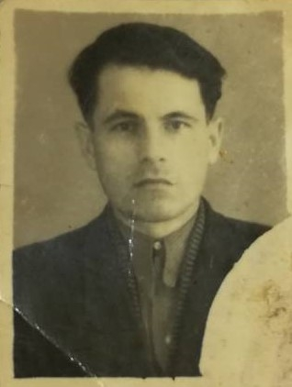

Приложение 2
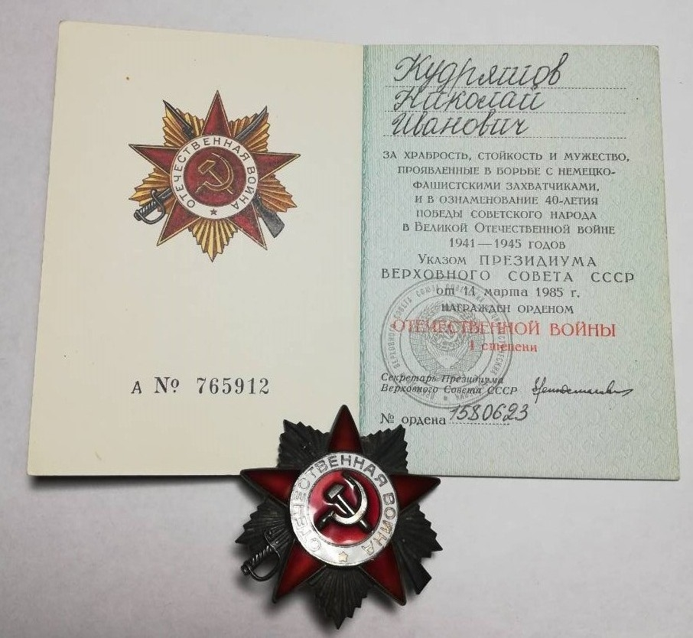

Приложение 3
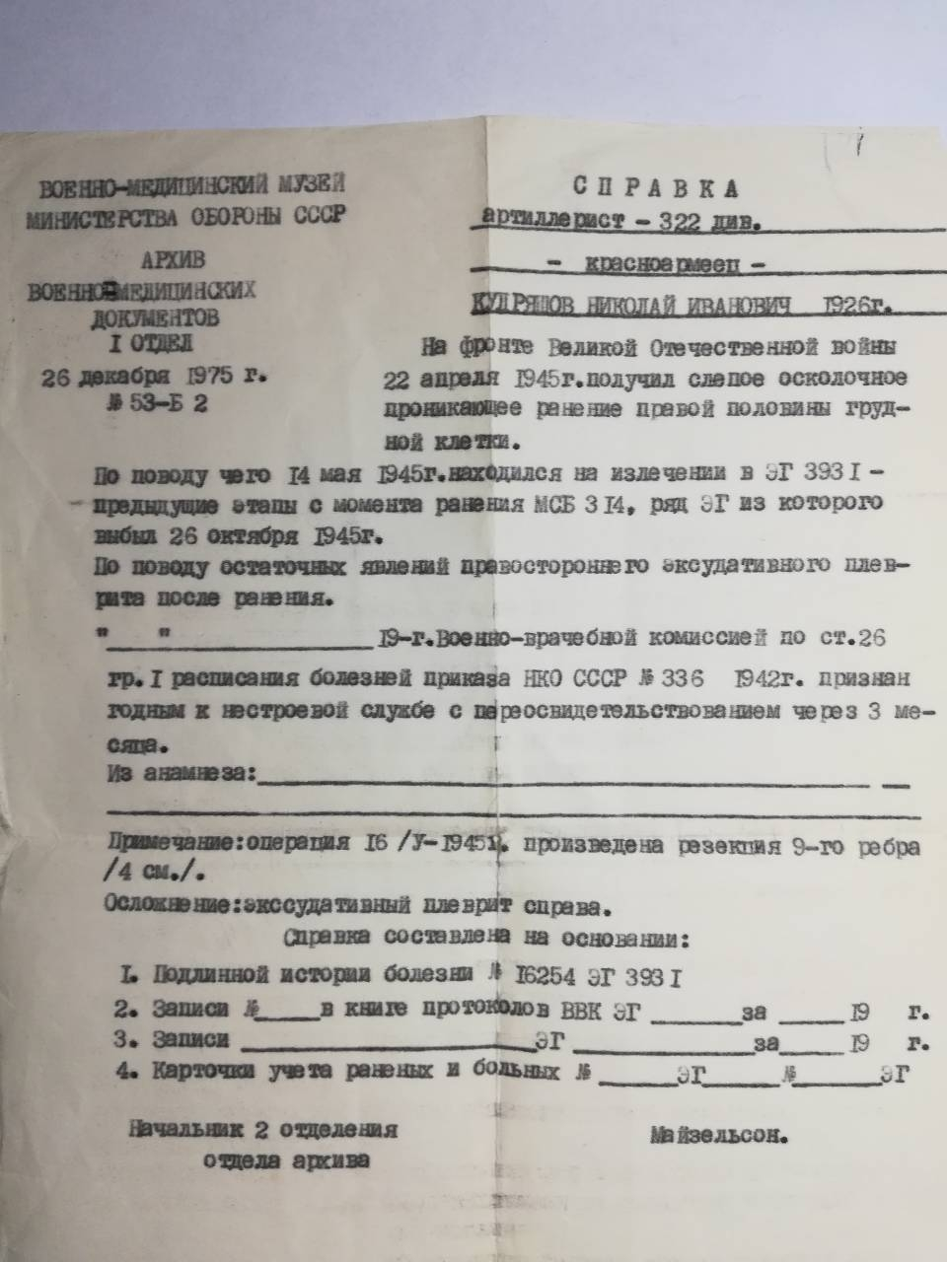

Приложение 4
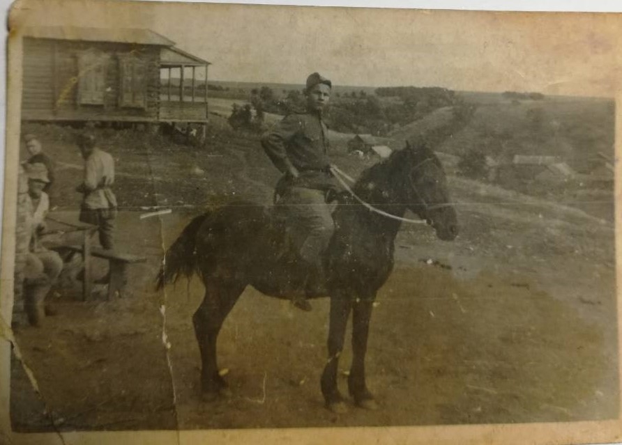

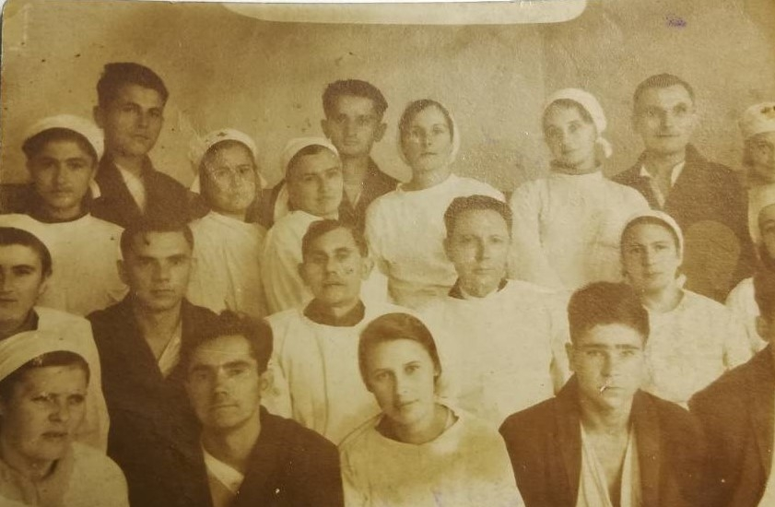
Приложение 5
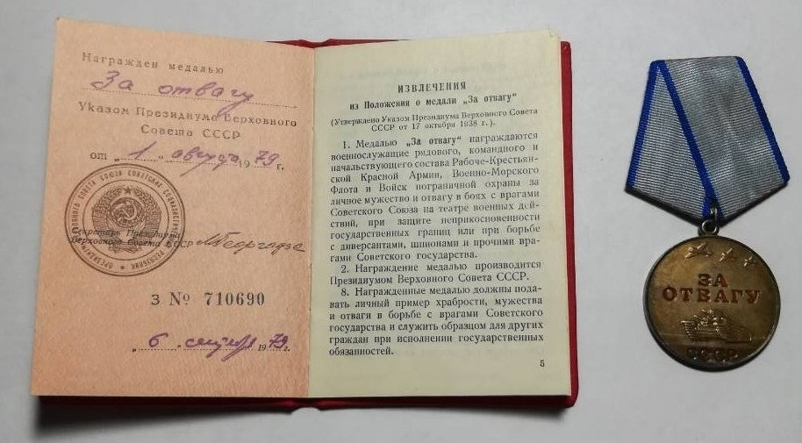

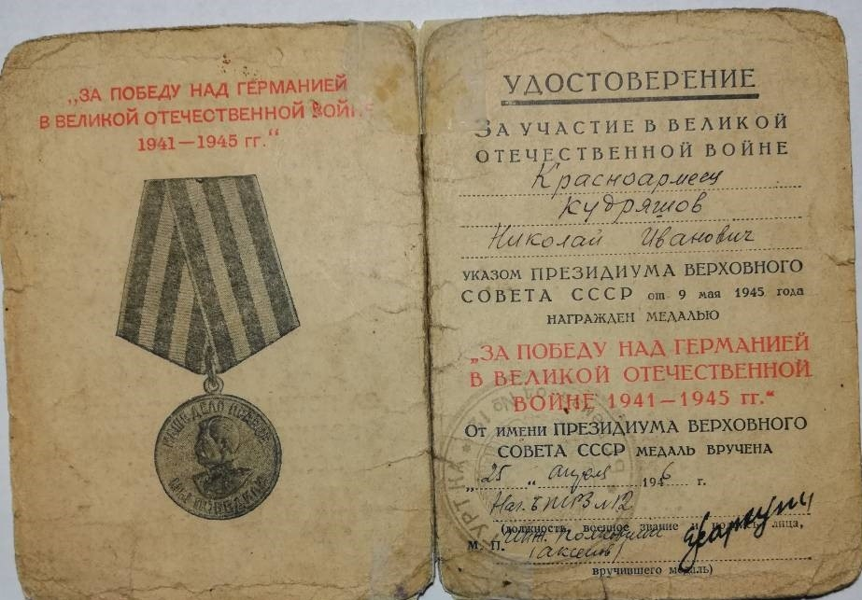

Приложение 6
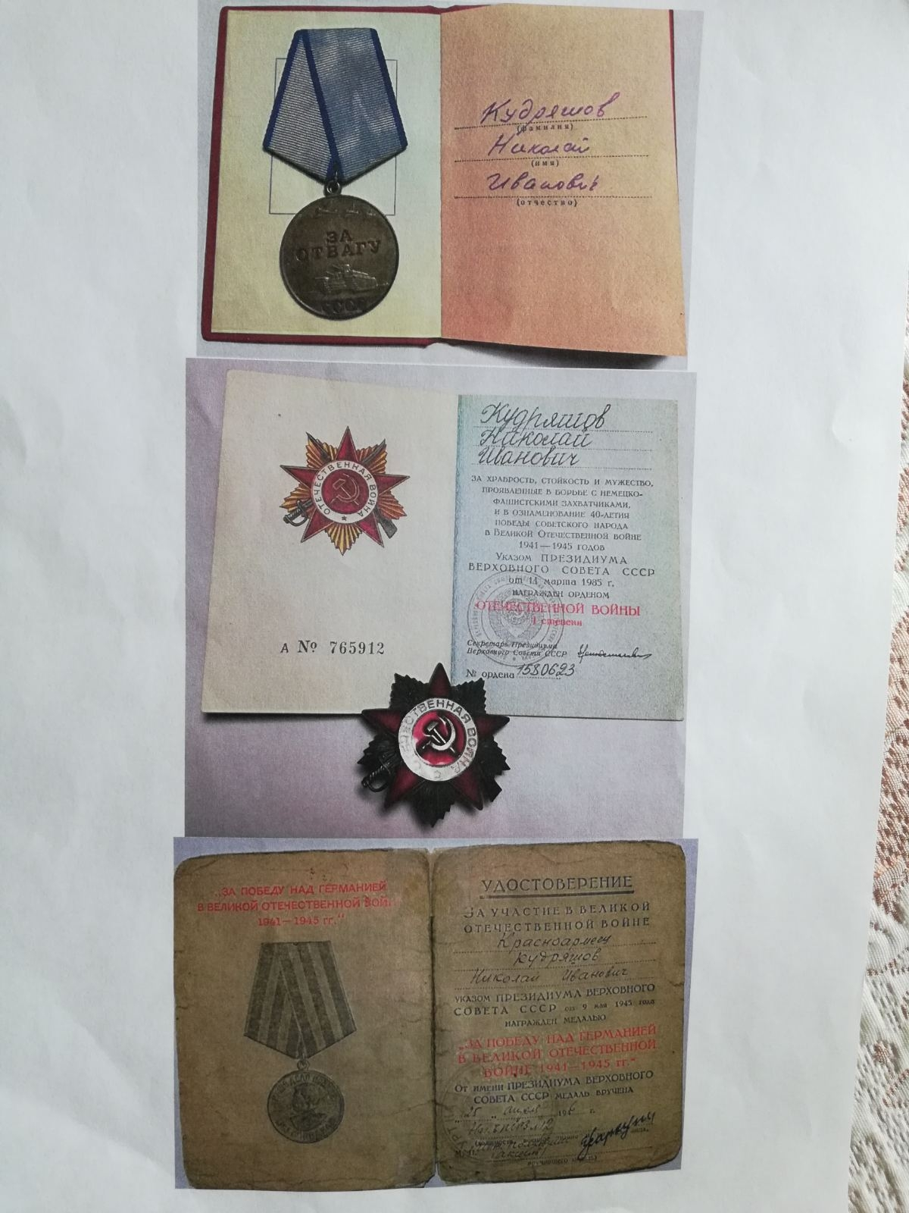

Приложение 7
